Draad snijden:

STAPPENPLAN
DOELSTELLINGEN | DOEL:  De leerlingen kunnen inwendige en uitwendige draad snijden
WAAROM | Schroefdraad tappen is nodig om een bevestiging de kunnen maken tussen bout en/of moer
WERKWIJZE | *** LEES AANDACHTIG STAP VOOR STAP! ***  Inwendig uitwendig  Stap 1 Neem uw materiaal en gereedschap Kijk na welke schroefdraad je moet snijden bv m8  Stap 2 Kijk na welke schroefdraad je moet snijden bv m8 Kijk na welke staaf je moet nemen  Stap 3 Kijk op een tabel met welke diameter je moet boren Neem uw materiaal en gereedschap  Stap 4 Boor het gaatje met de juiste diameter Neem de draadsnijset  Stap 5 Neem de draadsnijset Neem het juiste snijkussen  Stap 6 Neem de juiste tap Snij nu de schroefdraad  Stap 7 Neem eerst de tap met 2 streepjes en tap het gat een eerste keer Uw staaf bevat nu de juiste schroefdraad  Stap 8 Dit herhaal je met 1 en geen streepje  Stap 9 Je gat is voorzien van schroefdraad
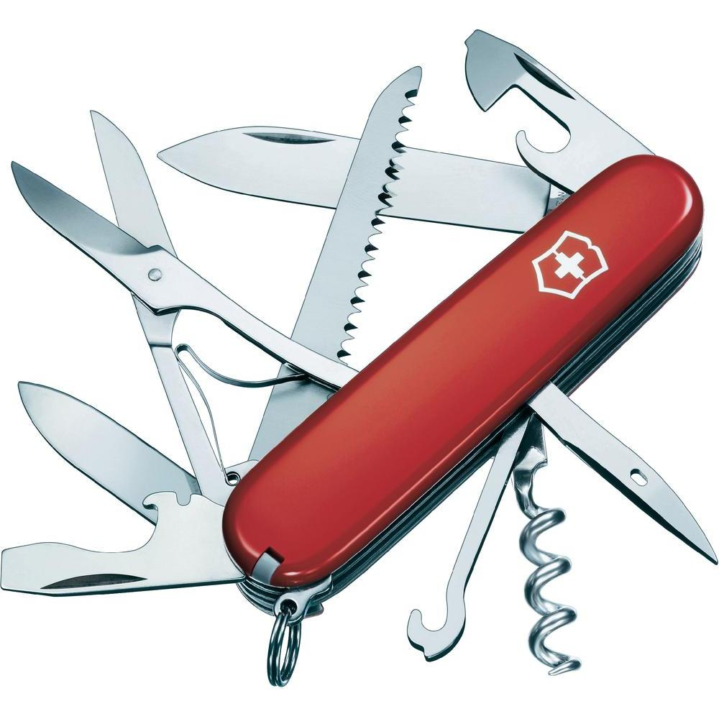  GEREEDSCHAPPEN | WAT HEB JIJ NODIG:  - draadsnijset  - boormachine  - snijolie  - bankschroef

